中山市东升医院户外标识制作项目
市场调研公告

为了更好提升医院形象，优化患者就诊体验，计划对我院①号楼楼顶安装医院发光字标识。现进行市场调研论证，欢迎符合条件的供应商参与。
一、项目名称：中山市东升医院户外标识制作项目
二、项目内容：
1.项目地址：中山市东升医院①号楼楼顶（具体位置供应商需现场勘查确认）
2.项目内容：红十字+中山市东升医院
3.项目用途：用于医院①号楼标识展示、夜间指引，提升医院辨识度，兼顾实用性与美观性，契合医疗机构庄重、严谨的整体风格，同时满足夜间急诊患者清晰识别需求。
4.项目范围：发光字的设计、生产、运输、安装、调试、验收、售后及相关技术服务，全程需符合医院相关管理规定，不得影响医院正常诊疗秩序及患者通行安全。
三、设计方案及要求
字体：采用医院视觉识别系统指定字体，兼顾专业性与远距离识别性；
颜色：统一采用烤漆喷涂，搭配国内一二线品牌红光光源（外漏字/模组），契合医疗标识规范。
1.材质标准
制作内容 | 材质参数
发光字 | 2MM 铝冲孔，烤漆，红光，9mm 外漏 LED  灯国内一二线品牌要求质保 2年
加固 | 40#镀锌角铁加固处理
五金辅材 | 主线 6 平方、4平方（国内一二线品牌)
字背架支撑 | 含60*60*2.75mm，50*50*2.5mm厚镀锌方管材料+含人工焊接铁架。
2.生产工艺
切割：激光精准切割围边及热镀锌角铁，尺寸误差≤±2mm；
焊接：氩弧焊接工艺，确保字架及发光字结构牢固，焊缝平整；
表面处理：字体表面喷漆，铁件做防锈处理；
组装：安装灯珠/模组、电源，完成线路连接；
测试：72小时连续发光测试、电气性能测试，合格后方可出厂。
3.验收标准
材质与工艺：符合采购清单要求的标准，不锈钢厚度、亚克力厚度、灯珠/电源品牌达标；
发光效果：无暗区、光斑，亮度均匀；
结构安全：字架焊接牢固，抗风载≥8级，无松动、倾斜；
电气安全：线路布置规范，接地良好，控制设备运行正常，防水达标。
四、供应商资格要求
1.具备户外广告工程资质，提供近3年同类项目案例。
2.拥有专业设计及施工团队，能提供3D效果图及安装方案。
3.承诺2年质保，并提供三包服务（即派员维修、维护、送货，由此产生的一切费用均由供应商承担），48小时内响应维护需求。
五、报名时需递交材料
1.公司资质证明（含公司简介、营业执照副本、税务登记证、注册证及附件、经营企业许可证）、案例照片及合同复印件。
2.针对附表两个方案分别提供详细的报价方案，报价需包含设计、生产、运输、安装、调试、验收、售后及相关税费等所有费用，不得有遗漏；报价需合理、透明，不得恶意低价竞争。
3.针对附表两个方案分别提供设计方案（含效果图、点位图、材质说明、具体参数及数量）和实施方案。
4.其他设计该项目的材料。
5.如有区别于项目要求的其它方案或者建议可另外提出。
六、提交资料及联系方式
请有意向的供应商请于2026年6月17日12时前将以上资料通过现场提交、邮寄或者盖章扫描方式提交，投递资料封面写明项目名称、供应商名称、联系人及联系电话。递交地址：中山市小榄镇兆隆路1号之二东升医院党政办。
联系人：李女士
联系电话：0760-22825570
邮箱：344259521@qq.com
具体需求见附表：
（一）方案一
序号 | 工程名称 | 规格(CM) | 单位 | 材质工艺制作
1 |  | 460*460*1套 | M² | 材料：2.0mm厚铝面板冲9mm孔  围边：2.0mm厚铝板围边，  边高：8cm，下沉1.5cm焊接  光源：安装蓝景9mm白色、红色防水光源  烤漆：喷白色、红色汽车漆。  底板：无底板  加固：40#镀锌角铁加固  备注：灯边到灯边间距3.5cm
2 | 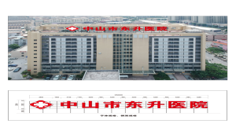 | 中：360*310*1套  山：360*320*1套  市：360*340*1套  东：360*340*1套  升：360*340*1套  医：360*340*1套  院：360*340*1套 | M² | 材料：1.5mm厚铝面板冲9mm孔  围边：1.5mm厚铝板围边，  边高：8cm，下沉1.5cm焊接  光源：安装蓝景9mm白色防水光源  烤漆：喷红色汽车漆。  底板：无底板  加固：40#镀锌角铁加固  备注：灯边到灯边间距3.5cm
（二）方案二
序号 | 工程名称 | 规格(CM) | 单位 | 材质工艺制作
1 |  | 423*423*1套 | M² | 材料：2.0mm厚铝面板冲9mm孔  围边：2.0mm厚铝板围边，  边高：8cm，下沉1.5cm焊接  光源：安装蓝景9mm白色、红色防水光源  烤漆：喷白色、红色汽车漆。  底板：无底板  加固：40#镀锌角铁加固  备注：灯边到灯边间距3.5cm
2 | 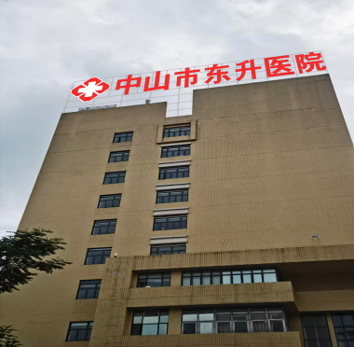 | 中：340*250*1套  山：340*250*1套  市：340*260*1套  东：340*260*1套  升：340*260*1套  医：340*260*1套  院：340*260*1套 | M² | 材料：1.5mm厚铝面板冲9mm孔  围边：1.5mm厚铝板围边，  边高：8cm，下沉1.5cm焊接  光源：安装蓝景9mm白色防水光源  烤漆：喷红色汽车漆。  底板：无底板  加固：40#镀锌角铁加固  备注：灯边到灯边间距3.5cm

